【看行业】强周期行业都包括哪些？为什么老齐不建议小白投资强周期！【20201207】

今天早上我们看了一下，各大券商的策略报告，券商基本都一致看好周期回归，强周期，早上很多人对这个词不是很理解，不知道啥叫强周期，我们晚上介绍一下， 强周期都包括哪些行业，以及哪些子行业。让大家的投资更具有可操作性。

所谓周期，就是有时候好有时候坏，业绩不会总是上升，一些行业的业绩会呈现明显的周期变化特征。而股价走势也基本上是呈现明显的横向波动特征。比如宝钢股份，这就是钢铁龙头，也是明显的强周期行业。

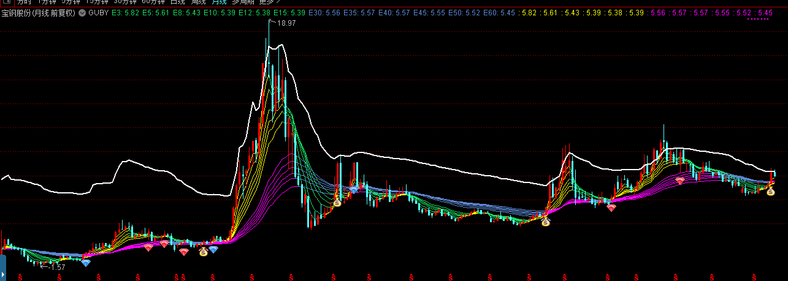

他的走势就很明显，反应这种周期性，在经济周期，最大的一波牛市之下，股价涨到了巅峰，随后可能几十年，都很难突破这个峰值。

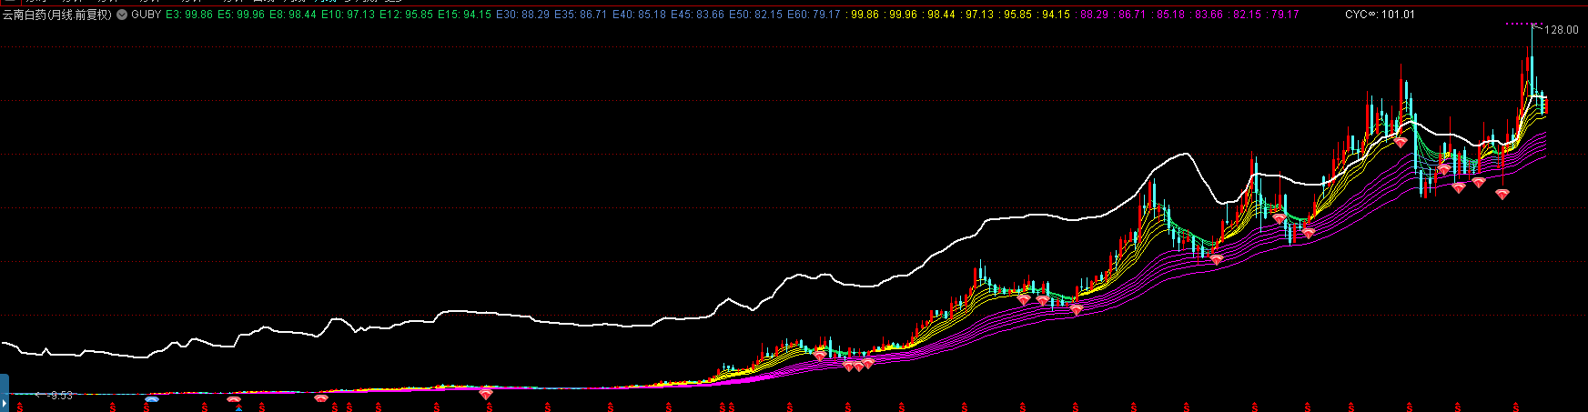

而云南白药就是典型的弱周期，基本上股价就是有规律的呈现45度角，向右上方移动，我们之前也讲了一个很好的方法，如果你是投资小白，压根就不懂什么周期不周期，你就去买超市里能买到的品牌，然后翻看股价，朝着右上角一直涨的，都可以逢低买入，至于哪里是低，就是月线图的长期顾比均线组，基本上到这里就是阶段性底部。

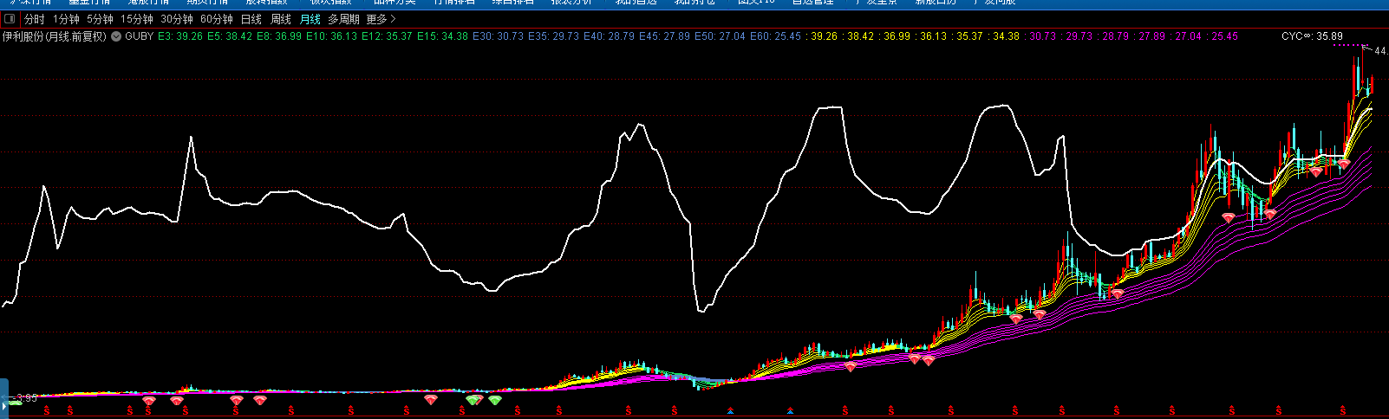

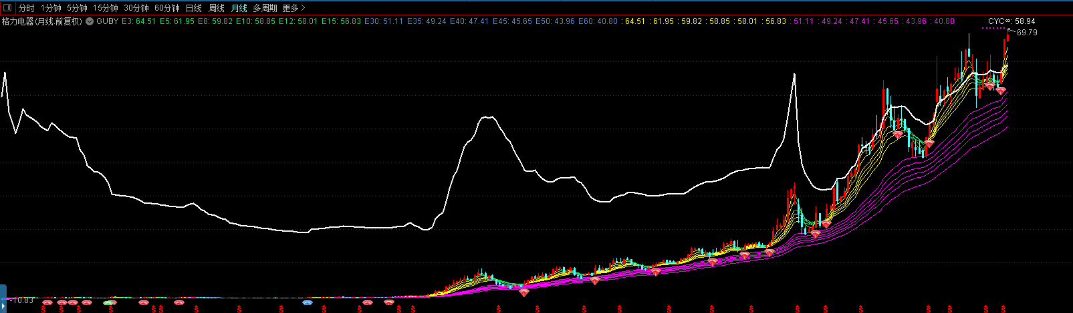

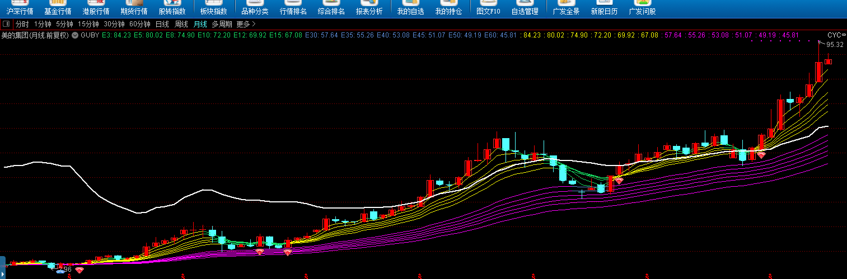

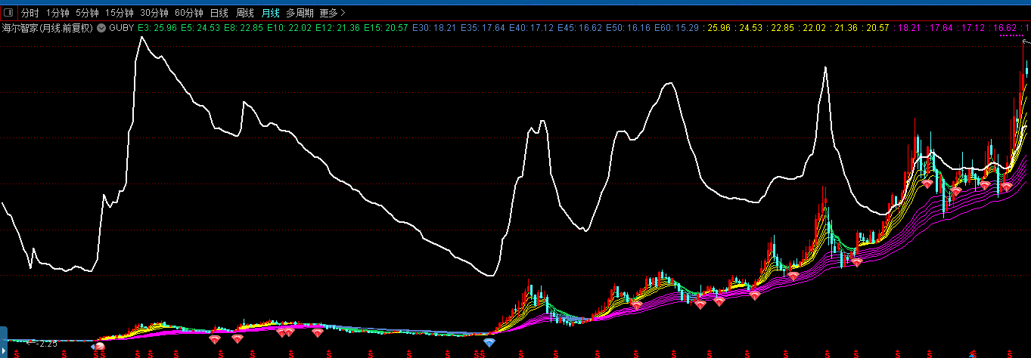

随便举几个例子，伊利，格力，美的，海尔这些超市里最常见的品牌，在月线图之下，走势基本上都是一致的。

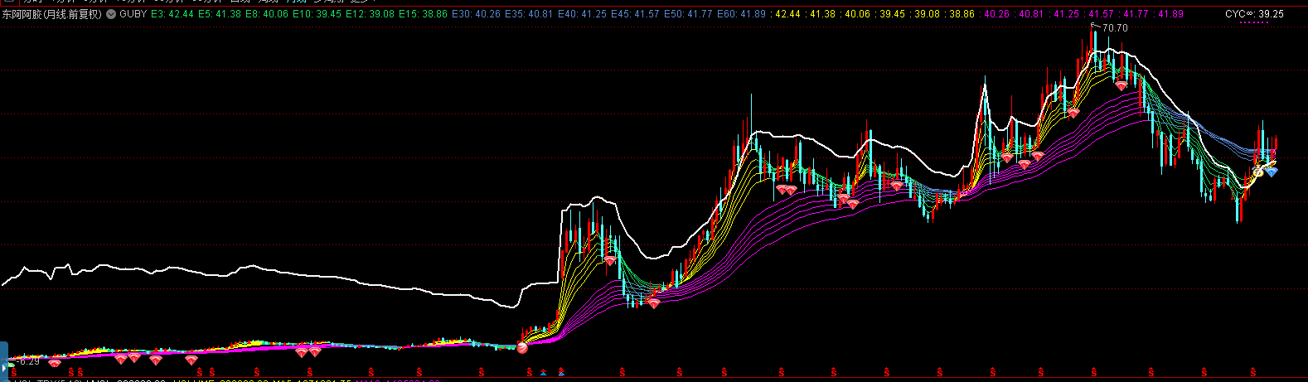

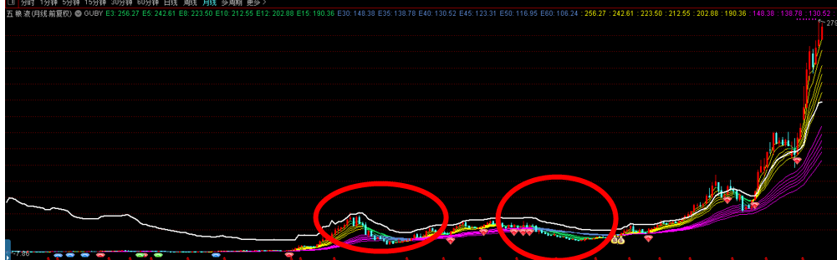

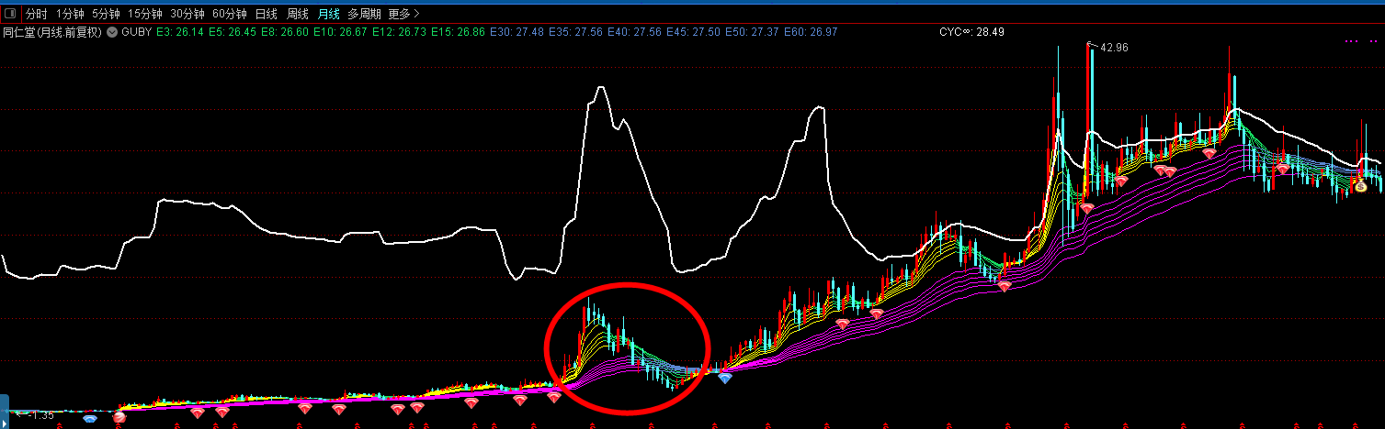

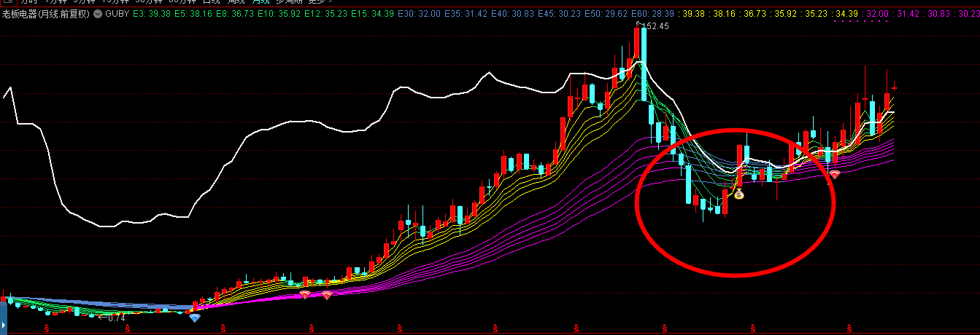

不过这个东西并非是什么真理，他只是一个经验技巧，所以有时候也会稍微破一下，比如老板电器，东阿阿胶，同仁堂和五粮液，都曾经跌破长期均线组，但这种现金流企业其实不用太过担心，因为他久期比较长，品牌足够硬，所以早晚都会向上涨。只是时间的问题。所以跌破长期均线组，反而是个长期的机会所在。

所以小白来说，弱周期是比强周期好操作好赚钱的多，因为大不了就拿着，拿着拿着，就赚钱了，但是强周期就不一样了，如果你买了强周期的股票，那么基本上就是过山车，有的可能十几年你都解不了套。

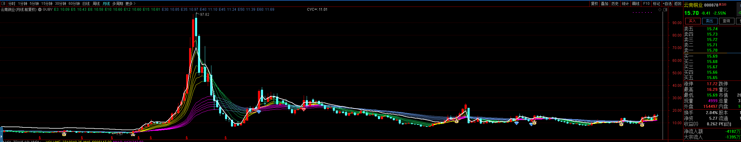

比如云南铜业，2007年涨到过97，现在也才15块钱，相当于你浪费13年的青春，钱包却年轻了85%。所以这个实在是没什么性价比。一旦周期你把握错了，等待你的将是灭顶之灾。所以老齐不建议普通小白投资者去投资周期行业。

有人可能说了，你不是一直在说超配周期吗？大家应该注意到，我们只是在DIY组合里做了超配周期的有色金属，其他的半自动组合，压根就没有周期什么事，所以对于小白来说，其实我们态度一直没变，你就老老实实做半自动，一年吃你的10%-15%的收益，绝对够了。不要去操什么周期的心了，如果你想学习，想进阶一点，那么可以在老齐的指导下，我们一起来带着您，做一轮强周期的投资。

那么我们回答这么几个问题，强周期都有哪些？

第一阶段，直接相关的，包括钢铁，有色，化工，煤炭，石油

第二阶段，间接相关的，包括房产，汽车，家电，电子等可选消费。

第三阶段，反应不确定的，有可能早也有可能晚的行业，包括基建，电力，高速公路，造船，码头，机场，海运，工程机械

在这些行业里，老齐最喜欢超配的就是有色，因为铜铝锌这些东西最为敏感，只要有周期到来，他们一定会涨，只要基础金属一涨，股市只要不是特别糟糕，有色类的股票就会跟着涨。

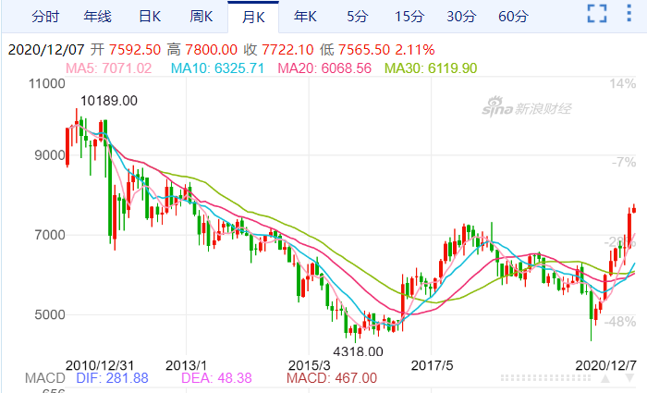

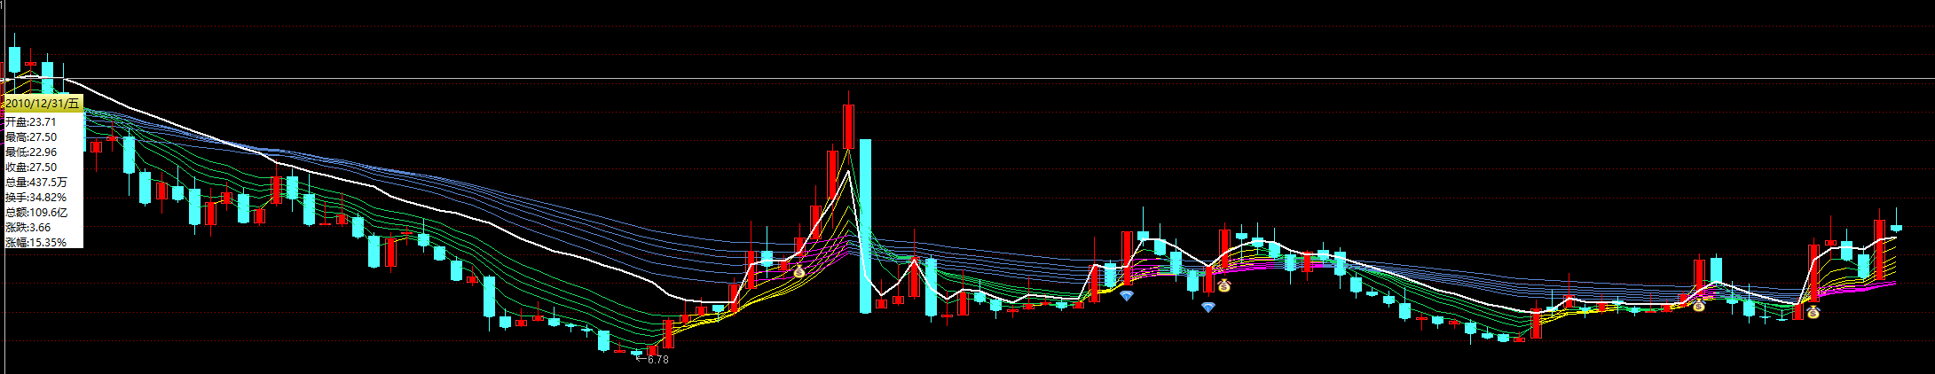

对比一下铜价云南铜业的走势，股市上的铜，早于金属铜启动，因为赶上了2015年大牛市，所以先涨了一波，金属铜2016年10月见底，云南铜业也基本上这时候开始上涨。2016年那一拨周期并不大，大概铜价只上涨了50%，股价也差不多。然后周期就消失了，股价在2017年底开始大幅下跌了一半。

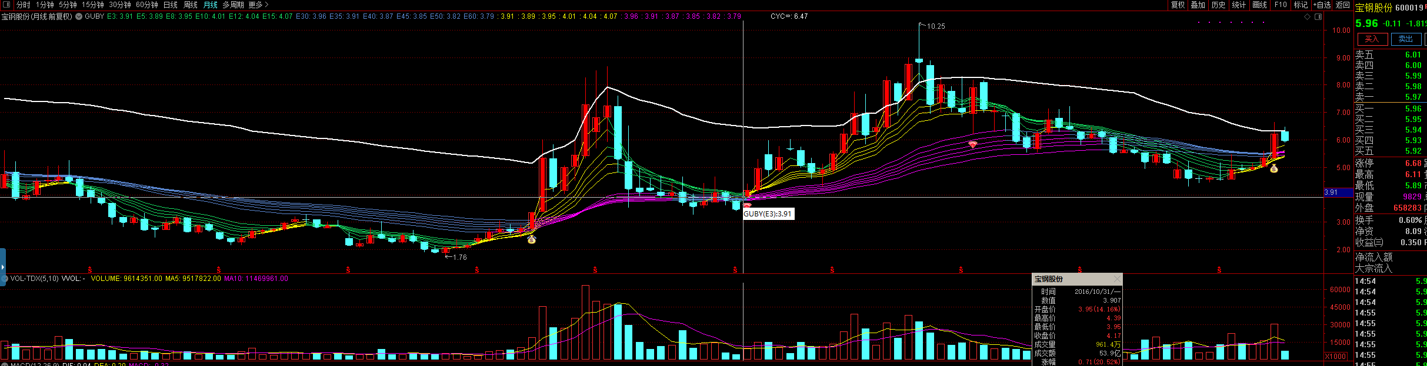

其他的周期品也大体类似，比如宝钢，也是从2016年10月开始涨的，涨幅比铜还大一些，涨了一倍多，开始回落，跌的也更多，跌了60%下去。

有人问了，化学怎么样？说实话，老齐真看不懂化学，这里面有像万华化学，华鲁恒升，扬农化工，新和成那样的明明是强周期，却走出弱周期走势的核心资产。

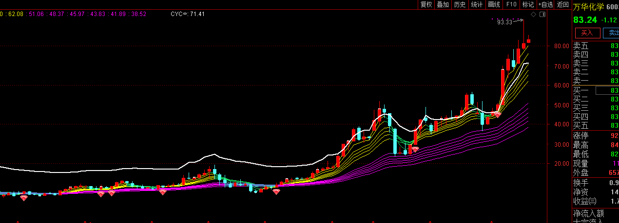

也有周期来了，别人都涨了，他死活不涨的华峰氨纶，也有一开始不行，甚至快跌没了，然后后面又行了的，龙蟒佰利。

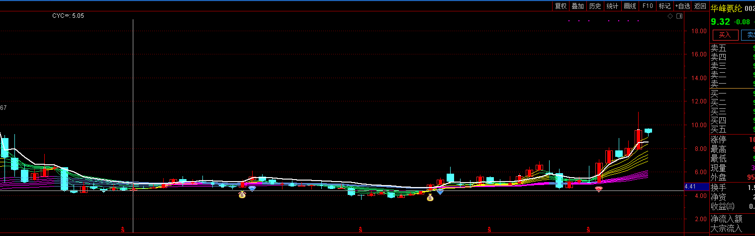

所以我们不用化学，并不是因为化学不行，而是因为纯粹的老齐道行不行，就是看不懂，

至于石油，可投资标的不多，中石油和中石化，肯定不是什么好的投资品种。无论牛市熊市他们也都不怎么上涨。就拿现在来说，铜已经涨了不少了，中石油却在10月底的时候，还在创新低。煤炭跟有色基本差不多，走势趋同。但神华的盘子比较大，可能会影响涨幅。

至于可选消费，这些都没什么问题，但是往往在有色煤炭的后期反应，不过今年比较特殊，基本上是跟着牛市同步反应了。所以这些可选消费的估值已经不低。房地产这个我们之前说了，在强调控之下，很难出现大的机会。所以万科这样的龙头，股价涨幅也远落后于大盘。

至于第三阶段，不确定的那些，主要是靠想象，需要已成定局的强周期刺激人们的神经，当大家都知道强周期来了，经济开始热了，股市也涨不少了，这时候大家再去联想一些低估的品种的时候，才会想到这些。所以他们的反应不是特别确定。需要进一步观察。现在也就山东高速涨起来了，其他的都还没见动静。所以这块也还需要观察。

所以选择有色超配周期，其实是确定性最高的方法。而且也是反应最直接最快的，等有色反应完了，我们再找其他的机会也不迟。最后提醒一下，强周期投资这块，大家最好跟老齐保持同步。否则一旦出问题，可能会损失惨重，套你10年，赔个80%都是很常见的事。